Praca indywidualna nr 3 - analiza zwarciowa i badanie stabilności promieniowego układu przesyłowego
Nazwisko Borucki Imię Kacper Album 245365 Data oddania 06.05.2020
a = 12
Na Rys. 1 pokazano promieniowy układ przesyłowy z z naniesionymi parametrami znamionowymi urządzeń. Należy przeprowadzić analizę zwarciową w węźle 2 ( z uwzględnieniem korekt wg IEC) oraz badanie równowagi statycznej (zapasy stabilności lokalnej) i dynamicznej (krytyczny czas zwarcia).
- Narysować schemat zastępczy dla składowej symetrycznej zgodnej i zerowej. Nanieść wartości parametrów zastępczych.
- Wyznaczyć impedancję Thevenina widziane z węzła 2 dla składowych 1 oraz 0. Pokazać przekształcenia schematów zastępczych.
- W węźle 2 obliczyć prąd początkowy zwarcia 3-fazowego i 1-fazowego z uwzględnieniem korekt IEC dla generatora bezpośrednio przyłączonego do sieci oraz transformatora sieciowego 2-uzwojeniowego. Pominąć rezystancje elementów układu.
- Sprawdzić skuteczność uziemienia.
- Narysować schemat zastępczy do badania stabilności.
- Obliczyć znamionowe parametry zastępcze linii, transformatora i generatora w omach, a następnie w jednostkach względnych odniesionych do znamionowego napięcia i znamionowej mocy generatora synchronicznego. Wartości parametrów nanieść na schemat zastępczy.
- Obliczyć sem synchroniczną oraz przejściową generatora w jednostkach względnych.
- Wyznaczyć kąt wirnika w stanie ustalonym przy ręcznej i automatycznej regulacji napięcia, najpierw w radianach, następnie w stopniach.
- Wyznaczyć współczynnik zapasu równowagi statycznej przy ręcznej i automatycznej regulacji napięcia.
- Wyznaczyć krytyczny czas zwarcia 3-fazowego na zaciskach generatora.
- Wyniki wpisać do Tab. 1, 2, 3 i 4.
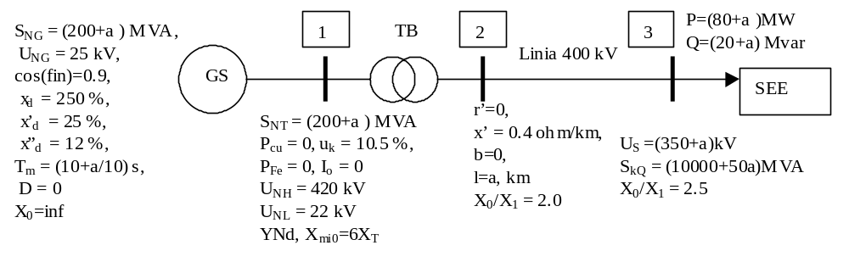
Rys. 1. Schemat układu przesyłowego z danymi do obliczeń.

Tab. 1. Wyniki analizy zwarcia 3-fazowego i 1-fazowego w węźle 2, z dokładnością do 0.001 ohma oraz 0.001 kA.
a | S_{NG}  MVA | S_{kQ}  MVA | KG | KT | X_{kk1}   | X_{kk0} | I_{k}"  kA | I_{k1}"  kA | X₀/X₁ | Skut.  TAK/NIE
12 | 212,000 | 10600,000 | 0,836 | 0,983 | 16,803 | 28,534 | 15,118 | 12,264 | 1,698 | TAK

Tab. 2. Wyniki badania stabilności lokalnej przy ręcznej regulacji napięcia - zapas stabilności.
a | S_{NG}  MVA | U_{S}  kV | U_{b}  kV | Z_{b} | U_{S}  pu | P  pu | Q  pu | X_{RRN}  pu | E  pu | P_{maxRRN}  MW | k_{pRRN}  %
12 | 212,000 | 362,000 | 25,000 | 2,948 | 0,758 | 0,434 | 0,151 | 2,586 | 1,952 | 121,372 | 24,200

Tab. 3. Wyniki badania stabilności lokalnej przy automatycznej regulacji napięcia - zapas stabilności.
a | S_{NG}  MVA | U_{S}  kV | U_{b}  kV | Z_{b} | U_{S}  pu | P  pu | Q  pu | X_{ARN}  pu | E'  pu | P_{maxARN}  MW | k_{pARN}  %
12 | 212,000 | 362,000 | 25,000 | 2,948 | 0,758 | 0,434 | 0,151 | 0,336 | 0,847 | 405,784 | 77,328

Tab. 4. Wyniki badania stabilności przejściowej układu przesyłowego - krytyczny czas trwania zwarcia.
a | S_{NG}  MVA | U_{S}  kV | U_{b}  kV | Z_{b} | U_{S}  pu | P_{T}  pu | X  pu | E'  pu | δ₀  st | δ₁  st | T_{m}  s | t_{z}  s
12 | 212,000 | 362,000 | 25,000 | 2,948 | 0,758 | 0,434 | 0,336 | 0,847 | 13,104 | 111,432 | 11,200 | 0,531

Pracę z wypełnioną tytułową stroną, wpisanymi wynikami do Tabeli 1, 2, 3 i 4, dołączonymi wszystkimi obliczeniami i schematami wykonanymi ręcznie, nieoprawioną, lecz zszytą, należy oddać na następnym wykładzie.
Na schematach zastępczych muszą być podane wartości parametrów zastępczych. Każdy tydzień opóźnienia oddania pracy powoduje obniżenie oceny o jeden stopień. Obliczenia i schematy napisane w edytorze tekstów są dyskwalifikowane.

